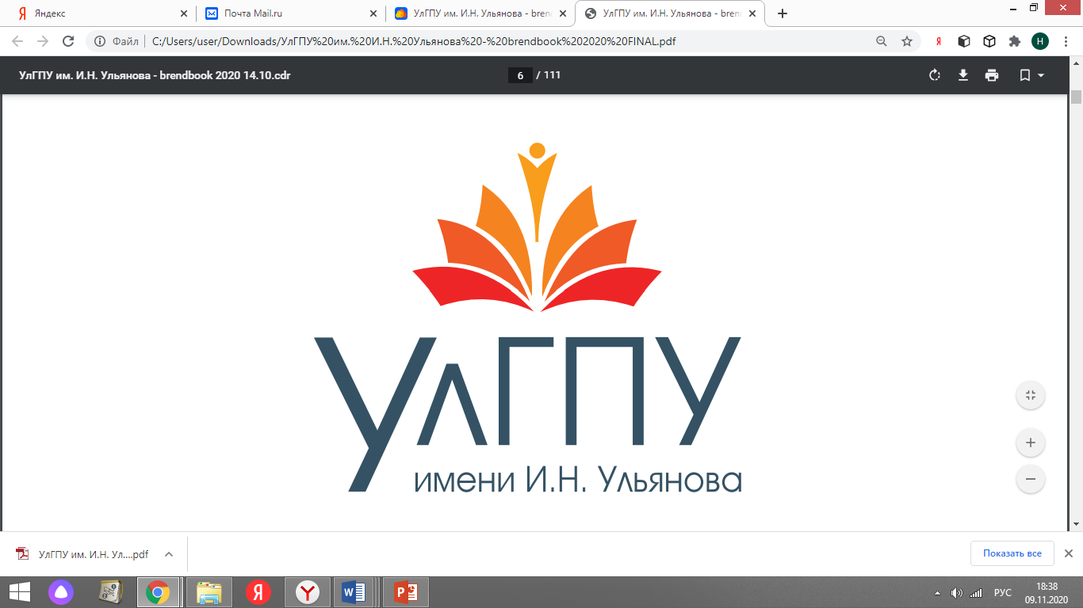 | МИНИСТЕРСТВО ПРОСВЕЩЕНИЯ РФ  ФГБОУ ВО «УЛЬЯНОВСКИЙ ГОСУДАРСТВЕННЫЙ ПЕДАГОГИЧЕСКИЙ УНИВЕРСИТЕТ ИМЕНИ И.Н. УЛЬЯНОВА» | 

Информационное письмо

Уважаемые коллеги!

Приглашаем Вас принять участие в Межвузовской научно-практической конференции (с международным участием) с изданием сборника научных трудов «Актуальные вопросы науки и образования», которая будет проходить 20 апреля 2023 г. в г. Ульяновске на базе ФГБОУ ВО «Ульяновский государственный педагогический университет имени И.Н. Ульянова».
Целью конференции является обобщение передового педагогического опыта и инноваций в области физиологии физической культуры и спорта, психофизиологии и экологии человека, профессиональной подготовки, установление и развитие научных связей между учеными, обмен научными и практическими достижениями.
На конференцию приглашаются отечественные и зарубежные ученые, специалисты, работающие в сфере физической культуры и спорта и психофизиологии и экологии человека, а также тренеры, педагоги, руководители и специалисты образовательных организаций, представители спортивных учреждений, общественных организаций, аспиранты, магистранты и студенты высших учебных заведений.

Условия участия в конференции:
- Настоящее информационное письмо является приглашением к участию в конференции.
- Публикация статей БЕСПЛАТНАЯ (электронный сборник), каждый автор может опубликовать не более 2-х статей, все статьи должны быть проверены системой антиплагиат (оригинальность не менее 70%).
- По результатам конференции будет опубликован сборник материалов с регистрацией в РИНЦ, электронный сборник будет выставлен на сайте ФГБОУ ВО «УЛГПУ им. И.Н. Ульянова». Обращаем внимание авторов публикаций на требование РИНЦ: указание точного названия образовательной организации, учреждения, в соответствии с официальным названием.
- Рабочий язык: русский.

Направления работы конференции:

- Исследование функционального состояния физиологических систем организма.
- Медико-биологические проблемы физической культуры и спорта.
- Исследование психофункционального состояния человека.
- Научные и образовательные проблемы в области физической культуры и здорового образа жизни, экологии человека.

Возможные формы участия в конференции:
- очное участие с докладом и публикацией статьи;
- очное участие в работе конференции без доклада с публикацией статьи;
- заочное участие и публикация статьи;
- дистанционное участие и публикация статьи.

Для участия в конференции необходимо до 10 апреля 2023 года направить в адрес оргкомитета kafedra.218@mail.ru:
- заявку на участие в конференции, отдельный файл, название файла включает фамилии всех авторов, например: Иванов И.И. Заявка
- статью для публикации в сборнике конференции (см. образец оформления статьи) отдельный файл, название файла включает фамилии всех авторов, например: Иванов И.И. Статья
- результаты проверки на антиплагиат, отдельный файл, название файла включает фамилию, ИО первого автора № направления работы конференции, названия статьи (первые 2 слова названия статьи), например: Иванов И.И. Антиплагиат.
Все материалы отправлять на электронный адрес kafedra.218@mail.ru

Требования к оформлению материалов:
♦ материалы представляются в объеме от 4 до 6 страниц А4;
♦ текстовый редактор WordforWindows – 95/97/2003; формат А4; шрифт Times New Roman; размер шрифта 14 пт; интервал полуторный; отступ от первой строки (абзац) – автоматический;
♦ иллюстрации (рисунки, графики, диаграммы), размещенные в тексте, представляются, кроме того, как отдельные файлы. Формат файлов TIFF, JPG, JEPG.
- размер всех полей – 20 мм; абзацный отступ – 1,25 см, выравнивание текста по ширине; нумерацию страниц не выполнять;
- заголовок материалов оформляется следующим образом:
В крайнем левом углу указывается индекс статьи (УДК) (индекс можно узнать по ссылке: https://teacode.com/online/udc/37/37.03).

Пример оформления представлен ниже:

Образец оформления текста статьи
УДК – размер шрифта 14

ТЕНДЕНЦИИ И ПЕРСПЕКТИВЫ ДАЛЬНЕЙШЕГО
ПРОФЕССИОНАЛЬНОГО ОБРАЗОВАНИЯ СПЕЦИАЛИСТОВ ПО ФИЗИЧЕСКОЙ КУЛЬТУРЕ И СПОРТУ размер шрифта 14 пт

Иванов М.А.
Студент
Иванов И.И.
Доктор педагогических наук, профессор
ФГБОУ ВО «Ульяновский государственный педагогический университет имени И.Н. Ульянова»
Ульяновск, Россия
Размер шрифта 12

Аннотация. Текст тексттексттексттексттексттексттексттексттексттексттекст (5-7 строк) - размер шрифта – 12

Ключевые слова: текст тексттексттексттексттексттекст(5-7 слов) - размер шрифта – 12

- далее через строчку следует основной текст статьи - размер шрифта 14;

Обязательные разделы научной публикации:
Актуальность …
Цель исследования …
Методика и организация исследования …
Результаты исследования и их обсуждение …
Заключение …
Список литературы …
♦ все таблицы и диаграммы должны содержать необходимые данные, иметь номер, название и пояснение в тексте.

Список литературы
Наличие списка литературы обязательно. Библиографический список содержит не более 5 источников, оформляется в алфавитном порядке, в полном соответствии с требованиями ГОСТ 7.1-2003 (размер шрифта 12, интервал, 1pt), пример оформления:
Список литературы:
- Булкин, В. А. Структура и содержание комплексного педагогического контроля / В. А., Булкин, Е. Н. Ершова, В. Н. Медведев / Комплексный педагогический контроль в процессе управления спортивной тренировкой: Сб. науч. тр. ЛНИИФК. – Л.: ЛНИИФК, 1984. – С. 17-24.
- Матвеев, Л. П. Общая теория спорта и ее прикладные аспекты: учебник для вузов физической культуры / Л. П. Матвеев. – М.: Советский спорт, 2010. – 340 с.
Ссылки на литературу в тексте приводятся цифрами, соответствующими номеру автора в библиографическом списке в квадратных скобках, например:
…..В спорте высших достижений крупные победы на международной арене зависят от системности и эффективности работы со спортивным резервом [3].

Публикуемая статья должна быть тщательно научно отредактирована и содержать оригинальный материал, нигде ранее не напечатанный (степень оригинальности не менее 70%). Статья не должна носить реферативный характер. Статьи студентов, магистров принимаются только в соавторстве с научным руководителем. Материалы публикуются в авторской редакции. За достоверность представленных материалов ответственность несет автор.
Оргкомитет оставляет за собой право отбора и отклонения представленных статей, которые оформлены с нарушением предъявляемых требований, имеют низкие значения системы антиплагиат, присланы после 10 апреля 2023 года. Оргкомитет оставляет за собой право редактирования принимаемых к публикации работ.

Справки и необходимую информацию можно получить: e-mail: kafedra.218@mail.ru, телефон: 8 (8422) 44-18-09.

Приложение 1
Заявка для участия Межвузовской научно-практической конференции (с международным участием) с изданием сборника научных трудов «Актуальные вопросы науки и образования», которая будет проходить 20 апреля 2023 г. в г. Ульяновске на базе ФГБОУ ВО «Ульяновский государственный педагогический университет имени И.Н. Ульянова»
Все поля обязательны для заполнения!
1 | Направление работы конференции (указать номер и название)
2 | Название статьи (материала)
3 | Фамилия, имя, отчество (полностью) автора  /соавтора
4 | Место работы (автора и соавторов)
5 | Должность (автора и соавторов)
6 | Ученая степень, ученое звание (автора и соавторов)
7 | Адрес проживания, почтовый индекс (автора)
8 | Предполагаемая форма участия:   очное участие с докладом и публикацией статьи;   очное участие в работе конференции без доклада с публикацией статьи;   заочное участие и публикация статьи.   дистанционное участие и публикация статьи
8 | Телефон служебный с указанием кода города или Телефон домашний/ мобильный с указанием кода города
9 | E-mail , факс (для связи с автором)
Примечание: сведения об авторах указываются последовательно сначала по первому автору, затем по соавторам.
На каждого автора таблица сведений об авторах оформляется отдельно!

УВАЖАЕМЫЕ КОЛЛЕГИ!
Оргкомитет конференции будет благодарен Вам за распространение данной информации среди представителей, заинтересованных в публикации материалов своей работы

